**深圳市前海蛇口自贸区医院电子实体显微镜询价**

1. **询价编号：**YLSB-XJ-2022-11-2
2. **项目名称：**电子实体显微镜
3. **资金控制金额：**9500元
4. **项目资质需求：**
5. 供货人必须是在中华人民共和国境内注册的独立法人（提供营业执照扫描件，原件备查）；
6. 供货人若为生产企业：所供产品为第二、三类医疗器械的，提供食品药品监督管理部门颁发的涵盖所供医疗器械的《医疗器械生产许可证》（有效期内）扫描件，原件备查；
7. 供货人若为经营企业，所供产品为第二类医疗器械的，提供食品药品监督管理部门颁发的涵盖所供医疗器械的《医疗器械经营备案凭证》（有效期内）扫描件，原件备查；所供产品为第三类医疗器械的，提供食品药品监督管理部门颁发的涵盖所供医疗器械的《医疗器械经营许可证》（有效期内）扫描件，原件备查；
8. 若所供产品为进口产品，供货人必须是所供产品的制造商或合法代理商或合法授权供应商（提供相关证明扫描件，原件备查）；若所供产品是国内产品（非进口产品），则供货人不需要提供其为所供产品的制造商或合法代理商或合法授权供应商的证明；
9. 产品具备相关主管部门要求的认证资料：所供产品为第一类医疗器械的，提供食品药品监督管理部门签发的有效的《医疗器械备案凭证》扫描件，原件备查；所供产品为第二、三类医疗器械的，提供食品药品监督管理部门签发的涵盖所供产品的《医疗器械注册证》(有效期内)扫描件，原件备查。
10. **质量要求**：产品必须符合现行的国家标准或国际标准。
11. **交货要求**：供货人收到采购人交货通知后10日内完成交货。交货地点，采购人指定地点。
12. **报价：**应包括产品成本、运输费及税金等所有费用。
13. **售后服务：**免费保修期：设备（含附件）原厂免费保修期不少于 1年供货产品若出现质量问题或不符合使用要求，供货人须无条件予以更换或退货，并且采购人有权终止本项目，供货人赔偿相应的经济损失。
14. **结算方式**：按采购人财务科规定的付款方式。
15. **投递文件时间**：2022年11月2日至2022年11月4日
16. **报名方式：**扫描二维码投递电子文件。

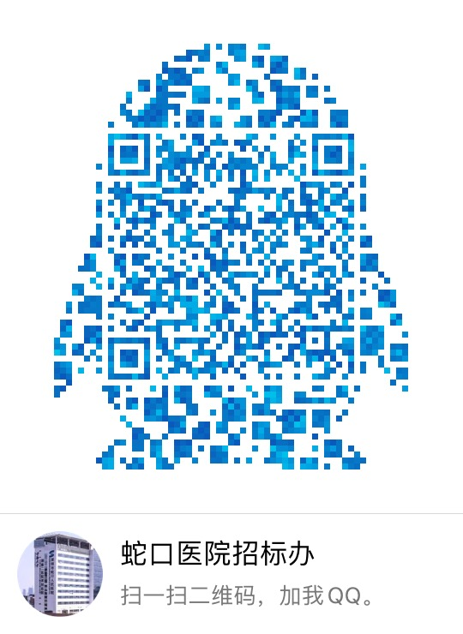

**（注：验证消息需备注写明报名项目及公司名称，若不按要求者无法验证通过）**

1. **文件要求：项目资质需求、产品需求偏离表及报价**
2. **产品需求：**

|  |  |  |  |  |
| --- | --- | --- | --- | --- |
| 序号 | 名称 | 国别 | 产品项目需求 | 备注 |
| 1 | 电子实体显微镜 | 不限 | 功能需求：集测量、拍照、录制、标注、数据处理等功能的显微镜，显微镜参数：总放大倍数达25-150X,主物镜倍数0.3-1.8X，摄影目镜0.5X，升级范围270mm，中心范围150mm，调焦范围65mm，立柱直径 25m，景深6-7mm，视野范围30mm，图像清晰度4K超清画质，用途：大景深宽视野检测  配置需求：含4KCMOS相机+显微镜+28寸4K显示器 |  |

深圳市前海蛇口自贸区医院招标采购办公室

2022年11月1日

附表1

报价表

深圳市前海蛇口自贸区医院：

报价如下（人民币报价、单位：元）

|  |  |  |  |  |
| --- | --- | --- | --- | --- |
| 项目名称 | 品牌 | 产地 | 规格/型号 | 报价（单位/元） |
| 电子实体显微镜 |  |  |  |  |
| 产品名称: | | | | |
| 注册人名称： | | | | |

公司盖章：

法人或法人授权人签名：

联系人电话：

年 月 日